サ イ ク リ ン グ 打 合 表
※事前に団体担当者の方がご記入ください。 |  |  |  |  |  | 記入日 |  |  | 月 日（ ）
実施日時 | 月 日（ ） 時 分 ～ 時 分 |  |  |  |  | 団体担当者
団体名 |  |  |  |  |  | 緊急時の為の携帯番号
団体区分 | □家族 □グループ □学校 □部活動 その他（ ）
参 加 者 | 名 | 引 率 者 | 名 |  | 交流の家待機者 □有・□無
参 加 者 | 名 | 不参加者 | 名 |  | 引率者 |  |  | 研修内容・場所
活動のねらい（該当に☑）
□観光 □自然に親しむ □体力向上 □先導・引率 その他（ ）
希望コース（土日祝日は交通量が多いため、三瓶周回コースはご遠慮ください）
□東の原コース＜ヘルシートレイリングコース＞(往復約8㎞所要時間目安60分)
□三瓶周回コース＜一般車道有＞(１周約16㎞所要時間目安150分)
 |  |  |  |  |  |  |  |  |  | ※交流の家職員記入
□その他（ ） |  |  |  |  |  |  |  |  |  | 無線機番号
貸出希望用具 |  |  |  |  |  |  |  |  |  | 101 | 102 | 103
用 具 名 |  | 希望 | 用 具 名 |  |  |  | 希望 |  |  | 104 | 105 | 106
自転車・ヘルメット |  | 参加人数分 | 携帯用救急バッグ |  |  |  | 個 |  |  | 107 | 108 | 109
双眼鏡 |  | 個 | 無線機 |  |  |  | □無 □有 |  |  | 110 | 111 | 112
コンパス（方位磁針） |  | 個 | 三瓶山登山マップ |  |  |  | □無 □有 |  |  | 113 | 114 | 115
ひざ・ひじパット（現有大人用15セット，子供用35セット） |  |  |  | 大人用 セット |  |  | 子供用 セット |  |  | 116
●打合せ時記入欄※交流の家職員記入（記入者 ）
集合時刻 | 集 合 場 所 | 事前指導者
 | 事務室前・つどいの広場・（ ）
※研修終了後、事務室に自転車倉庫の鍵を取りに来てください。

自転車倉庫
名号登山口
コース入口
東屋①
東屋②
東の原
三瓶山全体図
※区間ごとの所要時間（分）の目安を上り、下りの別に示しています。

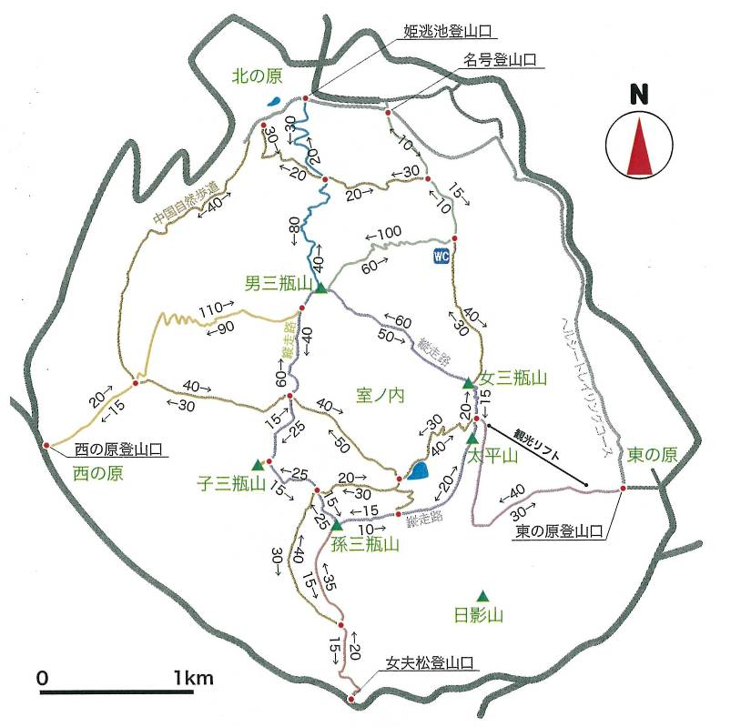
東の原コース
三瓶周回コース
入れ替え
入れ替え

交流の家
854m
1126m
903m
697m
957m
961m

東屋①
東屋②

入れ替え
入れ替え

入れ替え
入れ替え

●研修の流れ【例：家族 自然に親しむ 東の原コース】
三瓶山登山マップ
【事前打合せ（事務室）→自転車選び（自転車倉庫）→試運転（つどいの広場）→交流の家出発
→東の原→交流の家→鍵の受け取り（事務室）→自転車返納（自転車倉庫）→鍵の返却（事務室）】
○健康状態を把握し、トイレを済ませておきます。
○服装や持ち物の確認をしておきます。（水筒はリュックサック内等）
（１）自転車選び（自転車倉庫）【交流の家職員誘導】
○自分の体型に合った自転車とヘルメットを選びます。
○選んだ自転車とヘルメットに不具合がないか確認します。
（２）試運転（ヘルメットは試運転時から必ず着用してください。）
○自転車を押して、つどいの広場に移動します。
○サドルの高さ、ギヤ変速・ブレーキ操作（必ず後輪から）の確認をします。
（３）活動（安全指導を徹底し、三瓶山の美化・保全に協力してください。）
○体調管理に気をつけて適時休憩を取り、水分は少しずつ早目の補給を。
○坂道の起伏が激しいので、スピードや車間距離には十分気をつけて。
（特に落ち葉や雨の影響で滑りやすい時は早目のブレーキを心がける。）
○天候により、活動中止やコース・予定時刻変更の判断を。
○コースのゴミ拾いやゴミを落とさない等、環境美化にご協力を。
（４）研修終了・用具の返却
ひじ・ひざパット
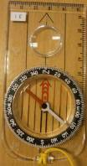
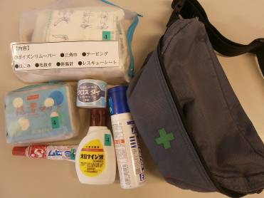
○自転車倉庫の鍵を事務室から借りて、自主で返納してください。
コンパス
携帯用救急バック
○貸出用具を確認し、鍵も含め事務室にまとめて返却してください。
○弁当・ドリンクの殻の処理については、食堂職員の指示に従ってください。
○コースで安全上問題がある場合は、速やかに報告してください。
○雨天で衣服が濡れた場合等、講堂下にある乾燥室が利用できます。
●注意事項
（１）実施前、研修中の健康状態を把握し、安全指導を徹底してください。
（２）研修にふさわしい服装及び携行品は、次のとおりです。
長袖、長ズボン、帽子、運動靴、リュックサック（水筒、タオル、雨具、防寒着等）
【持ち物や服装は、活動のねらいや季節・天候に応じて調節しましょう！】
（３）事故発生の場合

交流の家事務室
TEL（0854）86-0319
緊急を要する |  | 判断できない |  | 緊急を要しない
↓ |  | ↓ |  | ↓
直接119番通報（相談も可） |  |  | → | 応急手当
 |  |  |  | ↓
（無線機または携帯電話で）交流の家へ連絡

